TAVOLA 5

TABLE 5

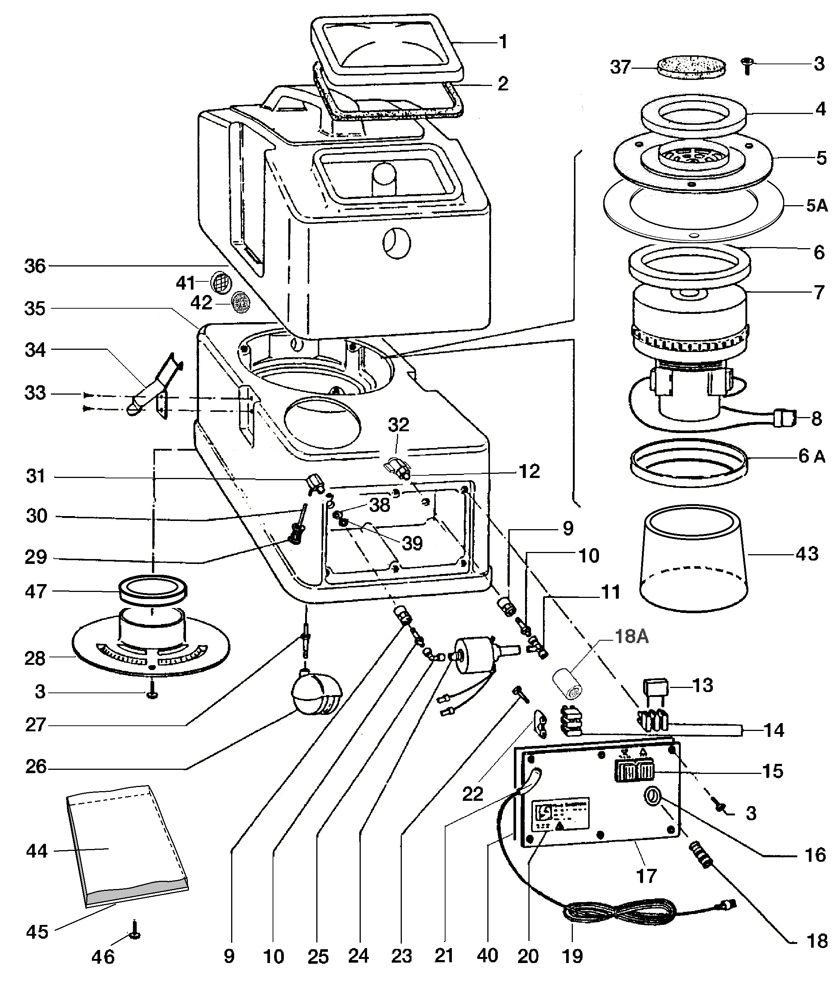

January 2014

 | LAVAMOQUETTE AD ESTRAZIONE MOD. SABRINA  January 2014 |  |  |  | TAVOLA 5
 | INJECTION-EXTRACTION MACHINE MOD. SABRINA |  |  |  | TABLE 5
rif |  | codice | descrizione | description
1 |  | 133 | COPERCHIO | COVER
 |  | 133C | COPERCHIO CON GUARNIZIONE | COVER WITH GASKET
2 |  | 134 | GUARNIZIONE | GASKET
3 |  | 536 | VITE INOX 4x10 | STAINLESS STEEL SCREW - TC+ 4x10
4 |  | 135 | GUARNIZIONE | GASKET
5 |  | 136 | FLANGIA SUPERIORE | UPPER FLANGE
5A |  | 1351 | GUARNIZIONE FLANGIA SUP/SERBATOIO SABR. | GASKET FLANGE/UPPER TANK
6 |  | 81213 | GUARNIZIONE MOTORE 13mm | MOTOR GASKET – 13mm
6A |  | 825101 | GUARNIZIONE MOTORE INF.SABRINA (S/N > 79.086) | MOTOR LOWER GASKET – SABRINA (S/N > 79.086)
 |  | 825 | GUARNIZIONE MOTORE 3mm (S/N < 79.086) | MOTOR GASKET – 3mm (S/N < 79.086)
7 |  | 821PA | MOTORE 2ST. ALTA DEPRESSIONE 1500W 220-240V  (DA S/N >48328) | HIGH WATERLIFT VACUUM MOTOR – 1500W 220-240V  (SINCE S/N > 48328)
 |  | 807 | MOTORE 2 ST. 1000W 220-240V 50/60 Hz (S/N<48329) | 2 STAGES MOTOR 1000W 220-240V 50/60Hz (S/N<48329)
 |  | 821PA-120 | MOTORE 2ST. ALTA DEPRESSIONE 1500W 110-1200V  (DA S/N >48328) | HIGH WATERLIFT VACUUM MOTOR – 1500W 110-120V  (SINCE S/N > 48328)
 |  | 820 | MOTORE 2 ST. 1000W 110-120V 50/60 Hz (S/N<48329) | 2 STAGES MOTOR 1000W 110V 50/60 Hz (S/N<48329)
 |  | 821PA-100 | MOTORE 2ST. ALTA DEPRESSIONE 1400W 100V  (DA S/N > 50.000) | HIGH WATERLIFT VACUUM MOTOR – 1400W 100V  (SINCE S/N> 50.000)
 |  | 819 | MOTORE 2 ST. 1000W 100V 50/60 HZ (S/N< 50.000) | 2 STAGES MOTOR 1000W 100V 50/60 HZ (S/N< 50.000)
8 |  | 234 | CONNETTORE IN PLASTICA | PLASTIC CONNECTOR
 |  | 250 | FASTON MASCHIO 6,3mm | MALE FASTON – 6.3mm
9 |  | 714 | INNESTO RAPIDO FEMMINA | QUICK DISCONNECT - FEMALE
10 |  | 698 | INNESTO RAPIDO MASCHIO | QUICK DISCONNECT MALE
11 |  | 722 | RACCORDO | CONNECTING PART
12 |  | 724 | RACCORDO | CONNECTING PART
13 |  | 235 | FILTRO ANTIDISTURBO RADIO | RADIO INTERFERENCE SUPPR.
14 |  | 236 | MORSETTO | CONNECTING TERMINAL
15 |  | 217 | INTERRUTTORE A 2 POSIZIONI | 2 POSITIONS SWITCH
16 |  | 163 | BOCCOLA | BUSH
17 |  | 138 | PANNELLO COMANDI | PANEL
18 |  | 687-PE | INNESTO RAPIDO FEMMINA IN METALLO | METAL QUICK DISCONNECT - FEMALE
18 A |  | 76214 | RACCORDO DIRITTO FF A3 1/4 | EXTENSION FF A3 1/4
19 |  | 2410 | CAVO COMPLETO SPINA EURO 10M. | CABLE COMPLETE - EURO PLUG 10M.
 |  | 2151 | CAVO 3xAWG16 L.10m.SJT-CSA SPINA USA | CABLE 3xAWG16 L.10m.SJT-CSA USA PLUG
20 |  | 139 | ETICHETTA | PLATE
21 |  | 237 | PASSACAVO | FAIRLEAD
22 |  | 238 | BLOCCACAVO | CABLE LOCK
23 |  | 537 | VITE 2,9 x 19 | SCREW 2,9 x 19
24 |  | 639 | POMPA 220-240V 50-60 HZ | PUMP 220-240V 50-60 HZ
 |  | 639C-M | POMPA 220-240V CON RACCORDI + 687-PE | PUMP 220-240V WITH FITTINGS + 687-PE
 |  | 729 | POMPA 100-120V 50-60 HZ | PUMP 100-120V 50-60 HZ
 |  | 729C-M | POMPA 100-120V CON RACCORDI + 687-PE | PUMP 100-120V WITH FITTINGS + 687-PE
25 |  | 626 | RACCORDO GOMITO | ELBOW
26 |  | 1140 | RUOTA | WHEEL
27 |  | 1400 | PERNORUOTA | STUD
28 |  | 1410 | FLANGIA INFERIORE – NUOVA (S/N > 79.086) | LOWER FLANGE – NEW (S/N > 79.086)
 |  | 141 | FLANGIA INFERIORE (S/N < 79.086) | LOWER FLANGE (S/N < 79.086)
29 |  | 608 | FILTRO ACQUA | FILTER
30 |  | 701 | TUBO EXTRAFLEX | EXTRAFLEX HOSE
31 |  | 702 | RACCORDO COMPLETO | CONNECTING PART - COMPLETE
32 |  | 640 | BY BASS | BY PASS
33 |  | 538 | VITE TC+ 3,9x13 | SCREW TC+ 3,9x13
34 |  | 142 | GANCIO | COUPLER
35 |  | 1430A | SERBATOIO INFERIORE AZZURRO (S/N > 79.086) | BLUE SOLUTION TANK (S/N > 79.086)
 |  | 143A | SERBATOIO INFERIORE AZZURRO (S/N < 79.086) | BLUE SOLUTION TANK (S/N < 79.086)
36 |  | 1440A | SERBATOIO SUPERIORE AZZURRO (S/N > 79.086) | BLUE RECOVERY TANK (S/N > 79.086)
 |  | 144A | SERBATOIO SUPERIORE AZZURRO (S/N < 79.086) | BLUE RECOVERY TANK (S/N < 79.086)
37 |  | 146 | FILTRO | FILTER
38 |  | 147 | RONDELLA NEOPRENE | NEOPRENE WASHER
39 |  | 540 | RONDELLA OTTONE | BRASS WASHER
40 |  | 1861 | GUARNIZIONE PANNELLO | PANEL GASKET
41 |  | 11632 | FILTRO IN PLASTICA (S/N < 79.086) | PLASTIC FILTER (S/N < 79.086)
42 |  | 2024 | FILTRO PPI45 D.40 (S/N < 79.086) | FILTER PPI45 D.40 (S/N < 79.086)
43 |  | 1321 | CILINDRO INSONORIZZANTE PER MOTORE (S/N > 79.086) | SOUNDPROOFING CYLINDER FOR MOTOR(S/N > 79.086)
44 |  | 2000 | INSONORIZZ. 10+10 FLANGIA INF.SABRINA (S/N > 79.086) | SOUNDPROOFING PANEL 10+10 FOR SABRINA LOWER FL (S/N > 79.086)
45 |  | 2011 | COPERTURA FLANGIA INFERIORE SABRINA (S/N > 79.086) | COVER FOR SABRINA LOWER FLANGE (S/N > 79.086)
46 |  | 544 | VITE 4,2 x 22 (S/N > 79.086) | SCREW 4,2 x 22 (S/N > 79.086)
47 |  | 1322 | SOFFIETTO ARIA RAFFREDDAM. MOTORE (S/N > 79.086) | SEALING PART FOR MOTOR COOLING AIR (S/N > 79.086)

